Ofício Vereador Nº 197/2021

São Roque, 13 de janeiro de 2021.

Excelentíssimo Senhor Prefeito,

Venho por meio deste cumprimentá-lo e solicitar os bons ofícios de Vossa Excelência, no sentido de providenciar os reparos, bem como o conserto e colocação dos brinquedos já existentes na CMEI "Profª Iolanda Lima de Oliveira", localizada no final da Rua Gérbera, Paisagem Colonial
Tal pedido se justifica, tendo em vista que brinquedos estão se deteriorando no local, necessitando assim de reparos e conserto, conforme foto em anexo.
Na certeza de que dispensará especial atenção a este Ofício, desde já agradeço, renovando meus mais sinceros protestos de elevada estima e de distinta consideração.
Atenciosamente,

William da Silva Albuquerque
Vereador

Ao
Excelentíssimo Senhor
MARCOS AUGUSTO ISSA HENRIQUES DE ARAÚJO
DD. Prefeito de São Roque-SP.
PROTOCOLO Nº CETSR 13/01/2021 - 09:36 443/2021

Anexo 1:
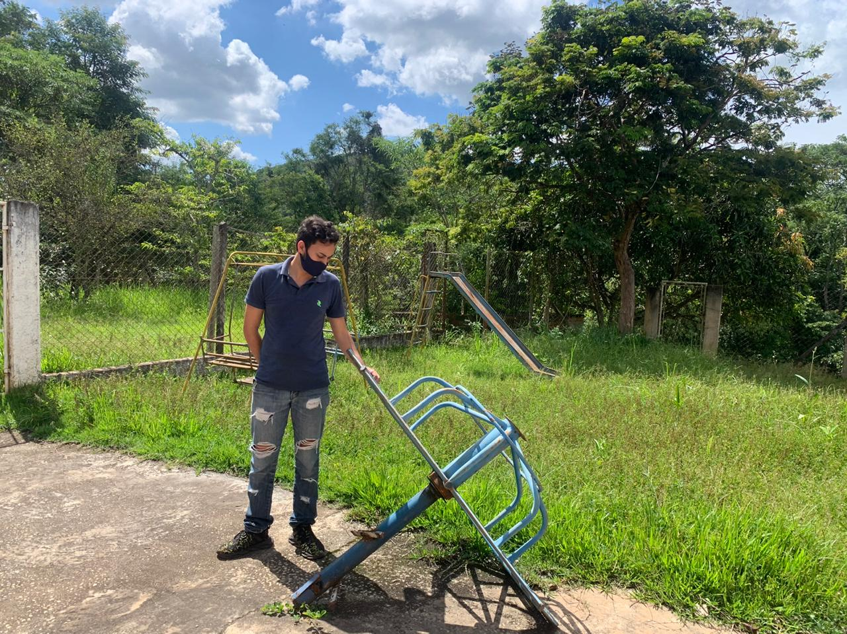
Brinquedos necessitam de reparos e manutenções.

PROTOCOLO Nº CETSR 13/01/2021 - 09:36 443/2021

